Mã số | UC - 01
Tên UC | Ghi nhận tình trạng răng và chẩn đoán
Mô tả | Chức năng giúp ghi nhận tình trạng, chẩn đoán răng hàm của bệnh nhân vào phiếu khám và hệ thống.
Tiền điều kiện | Bệnh nhân phải có thông tin và phiếu khám trên hệ thống.
Hậu điều kiện | Hệ thống lưu thông tin bác sĩ đã ghi nhận.
Actor chính | Bác sĩ
Actor phụ | Không
Trigger | Bác sĩ truy cập chức năng ghi nhận.
Luồng chính
Bác sĩ |  | Hệ thống
1.Truy cập chức năng ghi nhận. |  | 2.Hiển thị giao diện phiếu khám.
3.Nhập mã, tên hoặc số điện thoại bệnh nhân
4.Nhấn Tìm kiếm. |  | 5.Kiểm tra thông tin bệnh nhân trong dữ liệu.
 |  | 6.Hiển thị thông tin bệnh nhân và phiếu khám.
7. Bác sĩ ghi nhận tình trạng răng hàm của bệnh nhân và chẩn đoán. |  | 8. Lưu những thông tin vào hệ thống và phiếu khám.
 |  | 9. Thông báo lưu thành công.
Luồng thay thế
A1.Không tìm thấy bệnh nhân:
-Tại bước 5, hệ thống không tìm thấy bệnh nhân phù hợp.
-Hệ thống hiển thị thông báo “Không tìm thấy bệnh nhân”.
-Bác sĩ nhập lại mã, tên hoặc số điện thoại bệnh nhân.
-Quay lại bước 3 của luồng chính.
Luông ngoại lệ

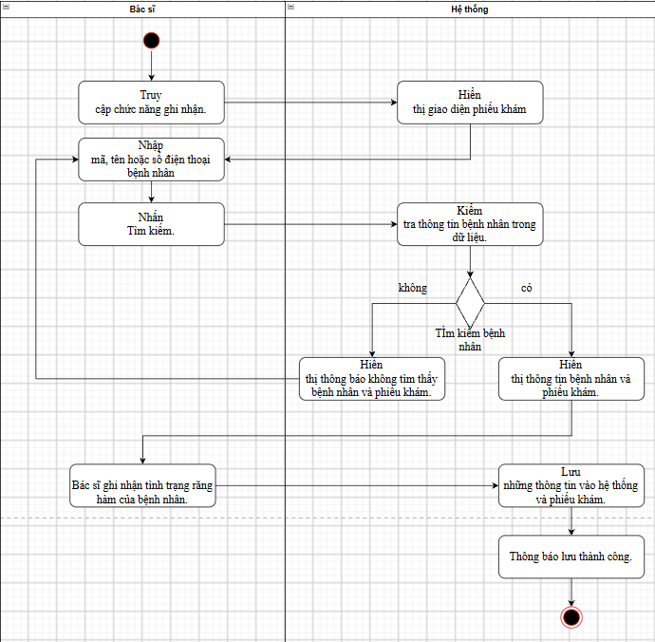

Mã số | UC – 02
Tên UC | Lập kế hoạch điều trị
Mô tả | Chức năng giúp bác sĩ lên kế hoạch điều trị và ghi nhận vào bảng kế hoạch điều trị vào hệ thống.
Tiền điều kiện | Bệnh nhân đã có thông tin phiếu khám ghi nhận tình trạng và chẩn đoán của bác sĩ trên hệ thống và chưa có bảng kế hoạch điều trị.
Hậu điều kiện | Hệ thống lưu thông tin bác sĩ đã ghi nhận.
Actor chính | Bác sĩ
Actor phụ | Không
Trigger | Bác sĩ truy cập chức năng lập kế hoạch điều trị.
Luồng chính
Bác sĩ |  | Hệ thống
1.Truy cập chức năng lập kế hoạch điều trị |  | 2.Hiển thị giao diện bảng kế hoạch.
3.Nhập mã, tên hoặc số điện thoại bệnh nhân
4.Nhấn Tìm kiếm. |  | 5. Kiểm tra thông tin bảng kế hoạch của bệnh nhân đã có hay không.
 |  | 6.Hiển thị bảng kế hoạch điều trị của bệnh nhân.
7. Bác sĩ nhập phương án điều trị và các đơn thuốc cần trong quá trình điều trị |  | 8. Lưu thông tin đã nhập vào hệ thống
 |  | 9. Tính tổng chi phí.
10. Bác sĩ kiểm tra lại thông tin và ấn lưu |  | 11. Thông báo lưu thành công
Luồng thay thế
A1. Bệnh nhân đã có kế hoạch điều trị:
-Tại bước 5, hệ thống kiểm tra thấy bệnh nhân đã có kế hoạch điều trị.
-Hệ thống hiển thị thông báo “Bệnh nhân đã có kế hoạch điều trị”.
-Bác sĩ nhập lại mã, tên hoặc số điện thoại bệnh nhân.
-Quay lại bước 3 của luồng chính.
Luông ngoại lệ

